Chủ đề: [Giải toán 6 sách kết nối tri thức với cuộc sống] - Bài 10: Số nguyên tố.
Dưới đây Đọc tài liệu xin gợi ý trả lời Luyện tập 3 trang 41 SGK Toán lớp 6 Tập 1 sách Kết nối tri thức với cuộc sống:

Giải Luyện tập 3 trang 41 Toán lớp 6 Tập 1 Kết nối tri thức
Câu hỏi: Phân tích các số sau ra thừa số nguyên tố theo sơ đồ cột:
a) 36
b) 105
Giải
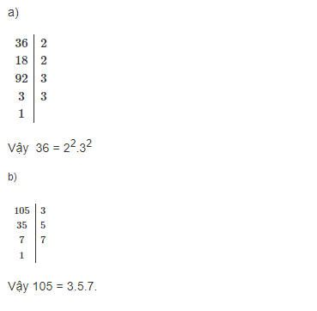
-/-
Vậy là trên đây Đọc tài liệu đã hướng dẫn các em hoàn thiện phần giải bài tập SGK Toán 6 Kết nối tri thức: Luyện tập 3 trang 41 SGK Toán 6 Tập 1. Chúc các em học tốt.

